Конспект непосредственно - образовательной деятельности с детьми первой младшей группы с использованием информационно - коммуникативных и игровых технологий

ТЕМА:
«В гости к нам пришли матрешки »

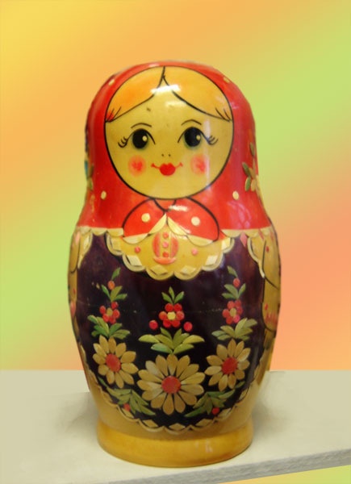

Воспитатель ГБДОУ № 56
Ковальчук Светлана Витальевна
Калининского района
г. Санкт – Петербурга
2013 - 2014 учебный год

Виды детской деятельности: игровая, коммуникативная, познавательно – исследовательская, продуктивная, восприятие художественной литературы.
Цели:
- познакомить с народной игрушкой – матрешкой;
-формировать понятие, из чего она сделана, как украшена;
- расширять словарный запас;
- развивать интерес к народной игрушке, умение украшать игрушку;
- вызвать эмоциональное наслаждение, умение чувствовать красоту народной игрушки.

Планируемый результат: проявляет познавательный интерес к народной игрушке – матрешке; старается расширить свои представления об игрушке (матрешке).

Подготовительная работа: плоскостное изображение матрешки для каждого ребенка, цветные карандаши и фломастеры, заготовки нерасписной матрешки на листе бумаги.

Материалы и оборудования: деревянная игрушка – матрешка, иллюстрации матрешки, лист бумаги с изображением матрешки ( по количеству детей), цветные карандаши и фломастеры.

Содержание организационной деятельности детей.

- Организационный момент.
Хозяйка (воспитатель) встречает детей.
- Здравствуйте, гости дорогие! Милости прошу! У меня в горнице стоит сундук, который мне подарила моя бабушка. Как вы думаете, что там может быть (Предложения детей.) Хотите, мои дорогие, заглянуть внутрь его?
2. Основная часть.
- Ой, да это матрешки! Какие красивые! ( Вместе любуются).
Дуйте в дудки, бейте в ложки!
В гости к нам пришли матрешки.
Матрешки деревянные,
Матрешки румяные.

Хозяйка (воспитатель) достает большую матрешку, все внимательно ее рассматривают.
. 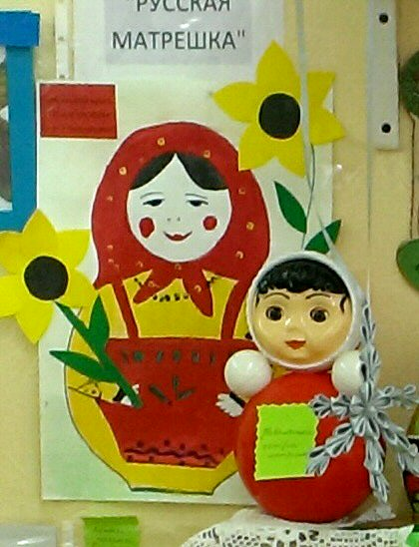
-Эта матрешка большая, это поменьше, это маленькая. Была у нас матрешка одна, какая? ( Большая). А теперь их много.
Матрешка здоровается с детьми и рассказывает им свой секрет (от имени матрешки говорит хозяйка - воспитатель).
Матрешки на окошке под ярким сарафаном,
И вся семья в матрешке, как в доме деревянном.

- Правильно, чтобы детки могли играть, развлекаться, ума набираться.

3. Музыкально – ритмические движения.
Хозяйка – воспитатель предлагает детям научиться танцевать как матрешки. Далее выполняют музыкально – ритмические движения и подпевают (« Пляска с платочками», музыка Е. Тиличеевой, слова И. Грантовской).

4. Рисование « Украсим сарафанчики».
- Как вы думаете, для чего сделали этих матрешек?
- Конечно, из дерева.
- Но ведь дерево светлое, а матрешки все цветные, яркие. Как это получилось?
- Верно, ее украшали красками, разрисовывая ее сарафан, платье, платок.
Хозяйка - воспитатель:
- Рассмотрите матрешек, определим, в чем их сходство и отличие.
Дети знакомятся с одеждой (яркий сарафан, шелковый платочек, расписной фартучек).
Алый шелковый платочек,
Яркий сарафан в цветочек.
Упирается рука в деревянные бока.
А внутри секреты есть,
Может, три, а может, шесть.
Разрумянилась немножко
наша русская матрешка.
Игровая ситуация: матрешки просят украсить им сарафаны, платье, платок.
Хозяйка – воспитатель достает матрешку - заготовку, неукрашенную узором.
- А посмотрите на эту матрешку, ее, наверное, забыли украсить. Ребята, давайте украсим ее наряд.
Дети раскрашивают своих матрешек.

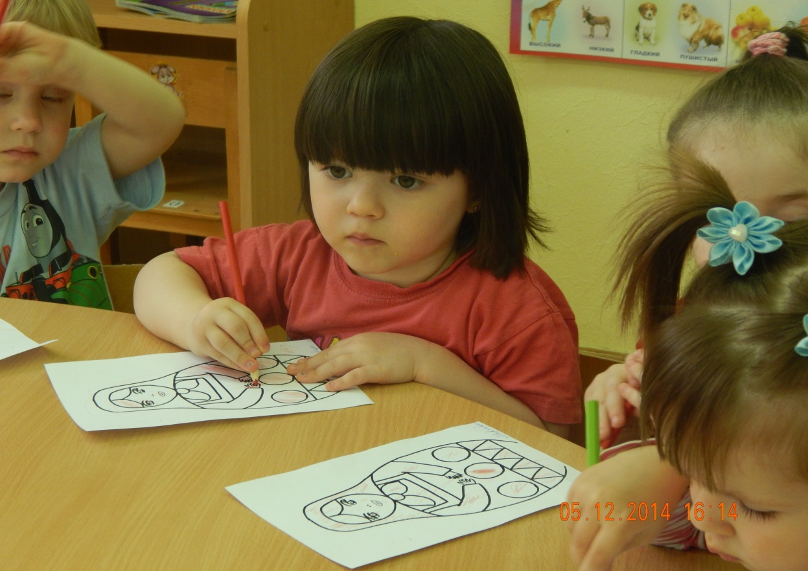

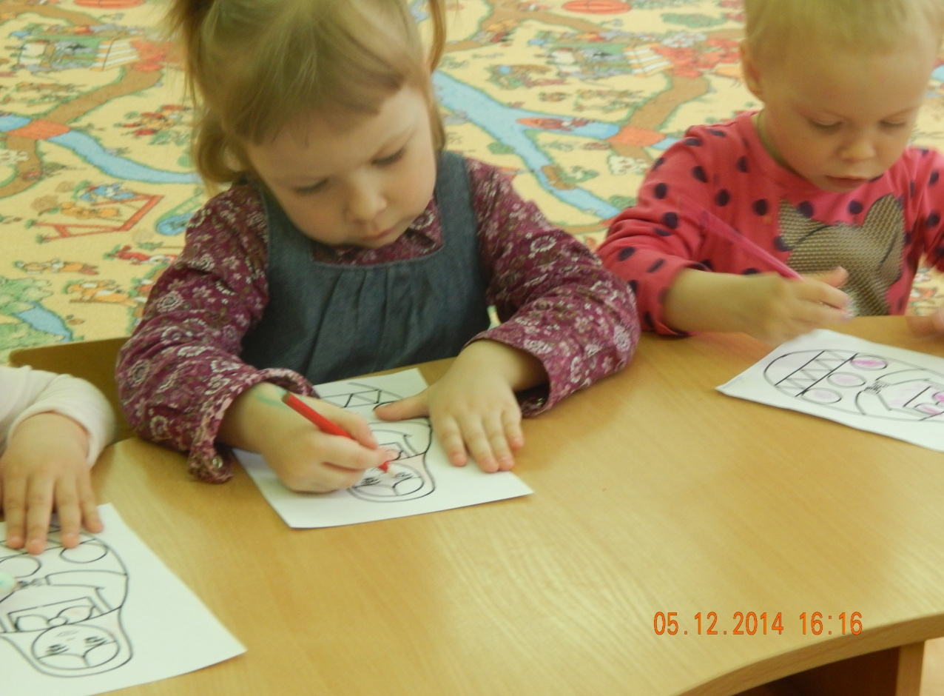

4. Рефлексия.
- Какие красивые матрешки получились! Вы все очень постарались. Молодцы!
Хозяйка – воспитатель начинает складывать матрешку в обратном порядке: маленькую прячет в среднюю и оставшиеся два предмета сравнивает по величине, зачем прячет среднюю в большую.
Мышку встретили подружки
И попрятались друг в дружке,
А которая осталась,
Больше всех перепугалась.
Матрешки и хозяйка – воспитатель прощается с детьми, приглашая их еще раз прийти к ним в гости.

